宁波工程学院 2015-2016 学年第 2 学期
《传热学》课程期末考试卷A卷
班级： 姓名： 学号：

题 号 | 一 | 二 | 三 | 四 | 五 | 六 | 七 | 总分 | 复核人
应得分 | 20 | 20 | 20 | 8 | 32 |  |  | 100
实得分
评卷人
本试卷适用班级：建环14-1、2班
考试时间为：2个小时 考核方式：闭卷考试
- 选择题（每小题 2分，共20 分）
1、在相同温度条件下，下列哪种物体具有最大辐射力 ( )
A、黑体 B、灰体 C、白体 D、实际物体
2、雷诺准则反映了下列对比关系的是 ( )
A、重力和惯性力 B、惯性力和粘性力
C、重力和粘性力 D、浮升力和粘性力
3、某一边界面有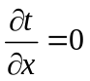，此为哪类边界条件 ( )
A、第一类 B、第二类 C、第三类 D、第四类
4、下列哪个准则数反映了流体物性对对流换热的影响? ( )
A、雷诺数 B、格拉晓夫数 C、普朗特数 D、努谢尔特数
5、黑体1、2的表面温度分别为0℃、273 ℃，则黑体1的辐射能是黑体2的 ( )
A、1/2 B、1/4 C、1/8 D、1/16
6、通常认为Gr/Re²大于下列哪个值时，可作为自然对流看待，而忽略受迫对流 ( )
A、0.1 B、100 C、10 D、0.01
7、相同条件下，流体分别在粗管和细管内作紊流换热时的换热系数相比 ( )
A、一样大 B、粗管的大 C、细管的大 D、无法比较
8、温度对辐射换热的影响与对流换热的影响相比 ( )
A、等于 B、大于 C、小于 D、可能大于、小于
9、下列工质的Pr数最小的的是 ( )
A、水 B、空气 C、液态金属纳 D、变压器油
10、具有均匀内热源的无限大平壁稳态导热的微分方程式为 ( )
A、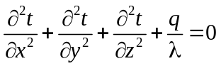 B、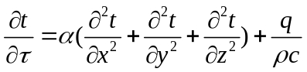
C、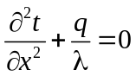 D、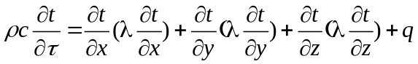
二、名词解释（每小题 4分，共20 分）
- 时间常数

- Bi数表达式及物理意义

- 角系数定义，并简述其性质。

- 肋片效率

- 膜状凝结现象，并分析其影响因素

三、简答题（每小题4分，共20分）
1、某些表演者能赤脚从赤红的火炭上踏过而不被烧伤，请从传热的角度分析其原因，并指出不被烧伤所必须具备的基本条件。

2、为了减少蒸汽管道的热损失，在管外应包裹保温层。有人却提出，绝热材料包得越厚热损失却越大，不能取得保温效果。请问这种说法是否正确，并分析原因。

3、冬季利用太阳能温室可以种植反季节蔬菜，试用辐射换热原理来阐明此种温室效应？

4、空气横掠管束时，沿流动方向管徘数越多，换热越强，而蒸气在水平管束外凝结时，沿液膜流动方向管束排数越多，换热强度降低。试对上述现象做出解释。

- 在深秋晴朗无风的深夜草地会结霜，可气象台的天气预报却说凌晨最低温度为2度，试解释这种现象?

- 证明题（每小题8分，共8分）
二维、稳态导热问题的部分离散网格如下图，推导节点 (m, n)的离散方程，已知物体具有均匀内热源q_{v} (W/m³)，第三边界条件h及空气温度t_{f}，（△x≠△y，需整理）。
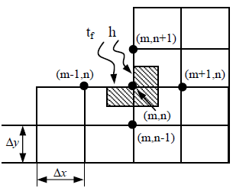
- 计算题（每小题8分，共32分）
  - 用热电偶来测量气流的温度，热电偶结点可近似看作圆球，若气流和热电偶结点间的对流表面换热系数h= 400 W/(m²·K)，热电偶结点的导热系数为400 W/(m·K)，定压比热容C= 400 J/(kg·K)，密度为8500 kg/m³。试求：
(1) 如时间常数为1s，求热电偶结点的直径。
(2) 若将初温为25℃、时间常数为1s 的热电偶放入200℃的气流中，热电偶结点温度达到199℃需要多长时间?

2、如图所示，两漫灰同心圆球壳之间插入一同心辐射遮热球壳，试问遮热球壳靠近外球壳还是靠近内球壳时，球壳1和球壳2表面之间的辐射散热量越大?
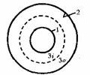

- 有一套管式换热器利用热水加热原油。热水进出口温度分别为95ºC 和50ºC，热水流量为0.8 kg/s，比热为4.2 kJ/(kgºC)；原油的进口温度为30ºC，加热后变为60ºC，原油比热为2.5 kJ/(kg.ºC)。忽略换热器的热损失。 问：
（1）该换热器是逆流还是顺流？
（2）换热器的对数平均温差是多少？
（3）油水之间的换热量是多少？
4、初温为100℃的热水，流经内径为16mm的管子，出口温度为80℃；与管外冷水的总换热量为350kW，试计算管内平均换热系数。
附录1：水的物性简表
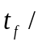℃ | 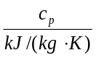 | 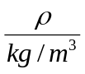 | 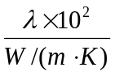 | 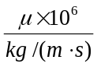 | 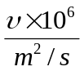 | 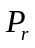
20 | 4.183 | 998.2 | 59.9 | 1004 | 1.006 | 7.02
80 | 4.195 | 971.8 | 67.4 | 355.1 | 0.365 | 2.21
90 | 4.208 | 965.3 | 68.0 | 314.9 | 0.326 | 1.95
100 | 4.220 | 958.4 | 68.3 | 282.5 | 0.295 | 1.75
附录2：管内受迫对流换热的实验关系式：
